Wat als je geen toetsenbord hebt?

# Smartphones en tablets hebben geen toetsenbord

Het spel Red de Prinses wordt met de pijltjes toetsen bediend. Maar wat als er geen toetsen zijn? Dan zetten we pijltjes op het scherm die je kunt aanraken!

1. Open een web browser. Ga naar [www.scratch.mit.edu](http://www.scratch.mit.edu). Zoek dan: *keyboardless.*

**Lukt zoeken niet? Ga naar: scratch.mit.edu/projects/285796760/**

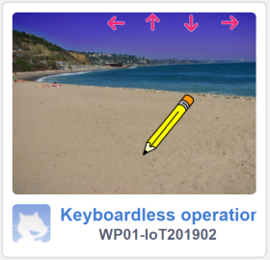 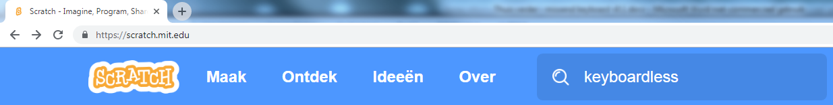



**2**

**1**

**4**

**3**

**Sleep naar je rugzak**

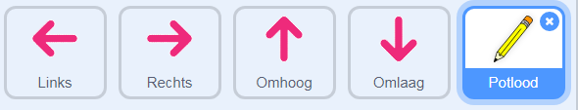

**7**

**5**

1. Open je eigen project en doe dit:

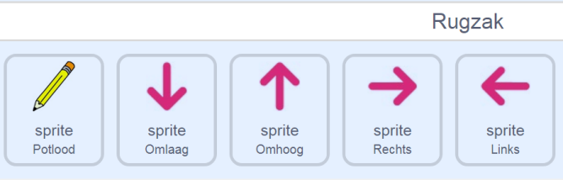

**6**

**Sleep naar je eigen project**

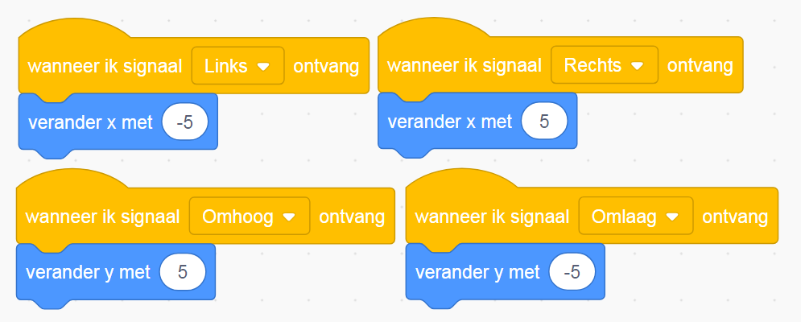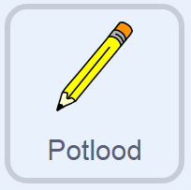

**Sleep naar de kat**

1. Als je de kat wilt bewegen, raak dan een pijl aan.
2. Om te stoppen met bewegen, beweeg je vinger over het scherm weg van de pijl. LET OP! Niet alleen maar loslaten!